**T.C.**

**FIRAT ÜNİVERSİTESİ**

**TEKNOLOJİ FAKÜLTESİ**

**YAZILIM MÜHENDİSLİĞİ BÖLÜMÜ**



**YMT428-E-TİCARET**  **Ders Proje Dokümantasyonu**

**CEHENNEMDEN KAÇIŞ 3D OYUN  
 (MASAÜSTÜ-ANDROİD-İOS ORTAMLARI)**

**Proje Ekibi**

**12541239-Abdurrahman SAZAK**

**11541251-Emirhan ARSLAN**

**Proje Danışmanları**

**Yrd. Doç. Dr. MUSTAFA ULAŞ**

**Arş.Gör. Osman ALTAY**

**ŞUBAT-2016**

ÖNSÖZ / TEŞEKKÜR

Bilindiği üzere günümüzde yazılımsal öğeler her platformda son hızla yükselmektedir. Gelişen ve değişen teknolojide askeri yazılımlar az çok tahmin edebilirken, ticari, sosyal ve eğlence odaklı yazılım projeleri her geçen gün farklı şekilde piyasaya sürülmektedir.

Emirhan Arslan ve Abdurrahman Sazak olarak, üniversite hayatımızın son dönemecine girerken bu dersimizi bir fırsat görerek alışılagelmişimizin dışında bir platformda hem öğrenmek, kendimizi geliştirmek hem de belirli bir sürede farklı bir platforma adapte olup ortaya somut çalışmalar çıkarmak için bir projeye başlayacağız.

Bizi kendi yeteneklerimizi sınamada ve var olan kabiliyetlerimizi uygulamalı olarak gerçekleştirmek ve “Önce iyi bir yazılımcı, sonra iyi bir mühendis” mottosuyla şevklendiren Yrd. Doç. Dr. Mustafa Ulaş hocamıza ve projemizi geliştirmede yönlendirme, direktif ve fikirleriyle yardımcı olacak Arş.Gör. Osman Altay hocamıza teşekkürlerimizi iletiriz.

Saygılarımızla .

**ABDURRAHMAN SAZAK VE EMİRHAN ARSLAN**

|  |
| --- |
| 1. **GİRİŞ** |
| * 1. Projenin Amacı   2. Projenin Kapsamı |
| 1. **PROJE PLANI** |
| * 1. Giriş   2. Projenin Plan Kapsamı   3. Proje Zaman-İş Planı   4. Proje Ekip Yapısı |
| 1. **SİSTEM GERÇEKLEŞTİRİMİ** |
| * 1. Giriş   2. Yazılım Geliştirme Ortamları      1. Programlama Dilleri      2. Veri Tabanı Yönetim Sistemleri |
| 1. SONUÇ |

|  |
| --- |
| 1. **GİRİŞ** |

* 1. **Projenin Amacı**

Bu projemiz ile mobil ve masaüstü oyun sektörüne bir giriş yapmayı kullanıcıların keyif alarak oynayacakları üç boyutlu, genel etik ve ahlak unsurlarına uygun, şık ve kolay ara yüzlere sahip bir oyun gerçekleştirmeyi planlıyoruz.

* 1. **Projenin Kapsamı**

Ortaya çıkaracağımız oyun, kullanıcıların belirlediğimiz oyun unsurlarına karşı, üç boyutlu bir ortamda fonksiyonları ve oyun gereçlerini kullanarak ilerleme kaydetmesi, belirlenen süre zarfında sonuca ulaşıp puanının kaydedilmesi üzerine kuruludur. Başlangıç ekranı, kullanıcı kaydı, oyuna giriş, oyun içi unsurların tasarımı(düşman unsurlar, başkarakter unsurları, silah unsurları, ortam unsurları) ve senaryo üzerine gerçekleştirilecektir.

|  |
| --- |
| 1. **PROJE PLANI** |

* 1. **Giriş**

Projeye başlamak bir disiplin işidir, bunun için en başta gerekli olan elemanların tespiti gelir. Planlama aşamasında aşağıdaki ana başlıkları tek tek gözden geçirmemiz ve yapmamız gerekir. Bir proje planı ne denli kapsamlı olursa proje gerçekleştirimi de o denli zahmetsiz ve kısa olacaktır.

**2.2 Proje Plan Kapsamı**

* Projede yapılması gereken işlerinin hangi zaman periyotların da gerçekleştireceği
* Projede çalışacak olan ekibin belirlenmesi ve uygun şekilde örgütlenmesi
* Teknik tanımlamaların yapılarak tasarım ve gerçekleştirim seviyelerine kolaylık sağlanması
* Projenin hangi ortamlar da ve hangi araçlarla gerçekleştireceğinin belirlenmesi
* Projenin gerçekleştirileceği programlama dilinin seçimi

**2.3 Proje Zaman-İş Planı**

Emirhan Arslan’ın GANTT Diyagramı

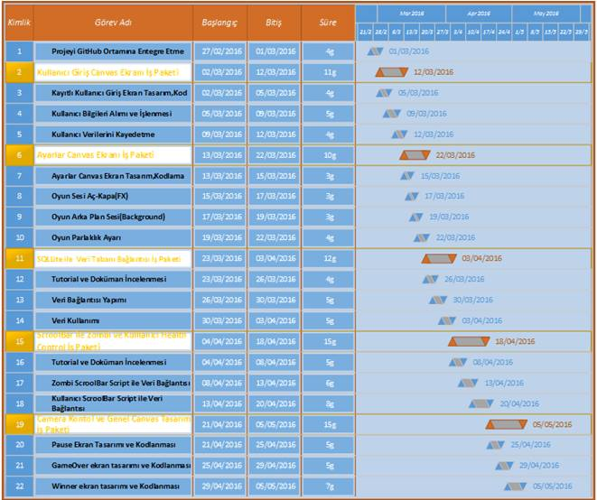

**Şekil 1. Emirhan Arslan Gantt Diyagramı**

Abdurrahman Sazak’ın GANTT Diyagramı

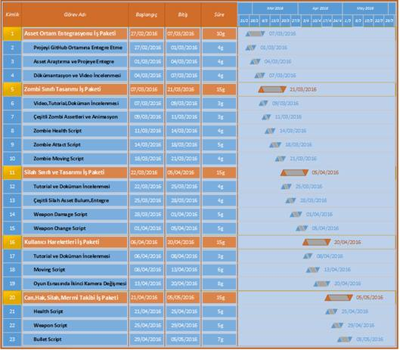

**Şekil 2. Abdurrahman SAZAK Gantt Diyagramı**

**2.3.1 Yapılacak İş Detayları**

* **Emirhan ARSLAN KISMI**

**1.Kullanıcı Giriş Control Canvas Ekranı**

Kullanıcıların üye olup daha sonra ise üye girişi kısmından giriş yapabileceği kullanıcıya ait puanlamaları en yüksek skorları tutabileceğimiz kısımdır.

**2.Ayarlar Canvas Ekranı**Oyun İçi Background Sound, FX Sound, Brightness gibi kontrollerin bulunacağı kısımdır

**3.SQLite ile Veritabanı bağlantısı**Kullanıcıların giriş ekranının tasarımından sonra bu verilerin veri tabanımız üzerinde saklanması ve istenildiğinde düzenlenmesi ve gösterimi üzerine kurulu olacak sistemin oluşturulması kısmıdır.

**4.ScrollBar ile Zombi ve Kullanıcı Health Control**Oyun içi karakterlerin can kontrollerini sağlamak için ekranda oluşturulacak can kontrol barlarının ekran yerleşimi ve belirlenen ölçütlere göre oyun içi entegrasyonu ve kodlanması

**5.Camera Kontrol ve Genel Canvas Tasarım**Farklı kamera açılarının oluşturulup ister tepe açısından isterse göz açısından kamera kullanımı ile oyunu oynanabilir kılmayı sağlama ve oyun içinden erişilebilir RESUME QUİT SETTİNGS RESTART gibi fonksiyonların tasarlanması.

* **ABDURRAHMAN SAZAK KISMI**

**1.Asset ortam entegrasyonu**Oyunun geçeceği mekanın düzenlenmesi ve ayarlamaların yapılması karakter yerleşim planlarının gerçekleştirilmesi aşaması burada uygulanacaktır.

**2.Zombi Sınıf Tasarımı ve Kodlanması**Oyun içi düşman karakterlerin oluşturulması yeteneklerinin tayin edilmesi, hareket kabiliyetleri ve etkilenecekleri damagelerin ayarlanması burada kodlanacaktır.

**3.Silah Sınıf Tasarımı ve Kodlanması**Ana karakterimizin kullanabileceği silahların tasarlanması vereceği hasarların belirlenmesi ve hareketlerinin tayin edilmesi bu aşamada kodlanacaktır.

**4.Kullanıcı Hareketleri ve Kodlama**Yöneteceğimiz karakterin hareket kabiliyeti ve yeteneklerinin kodlanması bu aşamada kodlanacaktır

**5.Can Hak Silah ve Mermi Takibi**Karakterimizin oyun içi kamyonetlerinin kontrol aşaması ve belirlediğimiz senaryoya göre kodlanması bu aşamada gerçekleşecektir.

**2.4 Proje Ekip Yapısı**

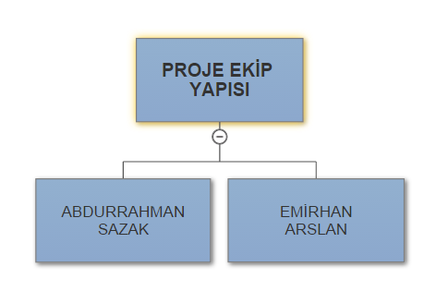

Proje Ekibinin Görevleri

* Projenin Yönetilmesi
* İş Planlamasının Yapılması
* Veri tabanı tasarımı ve siteminin oluşturulması
* İşletim Sistemi ve projenin uyumlu çalışmasını sağlamak
* Bilgi Güvenliği Kapsamında Gereken Önlem ve Kararları Almak
* Proje İstenen Kodlamayı Yapmak
* İlerleyen Zamanlarda İhtiyaca Göre Program Geliştirme
* Proje ile ilgili kabul edilmiş ya da öngörülen standartlara uygun olarak çalışma yapılıp yapılmadığını denetlenmesi

**GEREKSENEN SİSTEMİN MANTIKSAL MODELİ  
  
Giriş**

Tasarlanan sistem üç boyutlu görüntü ortamı, kolay oynanabilme gibi yeteneklere sahip bir oyundur

**İşlevsel Model**

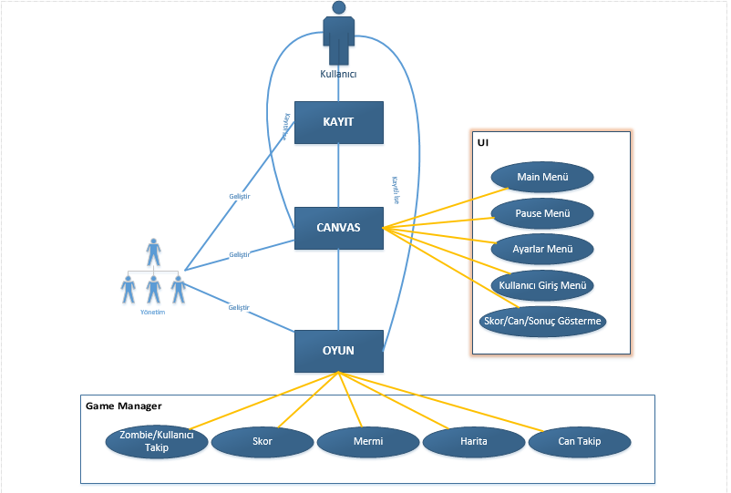

Şekil 3:Use-Case Diyagramı

**Use-Case Adı :** Oyuna Kayıt Olma  
**Aktör :** Kullanıcı(Oyuncu),Yönetim  
**Olay :** Oyunu oynamak isteyen kullanıcı , oynamak istediği platforma yükledikten sonra sisteme erişim yaptığı zaman karşılaşacağı ekrandır. Oyun için istenen bilgileri girip kayıtlı bir kullanıcı olarak oynaya bilir ya da bu adımı atlayıp anonim olarak devam edebilir.

**Use-Case Adı :** Kanvas  
**Aktör:** Kullanıcı(Oyuncu),Yönetim  
**Olay:** Kullanıcıya oyun dahilinde yardımcı olacak panellerden istediği işlemleri yapmasıdır. Main menu’den oyuna başlamadan giriş sağlama , ayarlar kısmından isteğine bağlı olarak oyun içi sesi , arkaplan müziği , parlaklık gibi ayarları yapma ,oyun içinde duraklat moduna geçtiği zaman gerçekleştirebileceği Resume,Restart,Quit ve Settings gibi fonksiyonları kullanımına sunma işlemleri

**Use-Case Adı:** Oyun  
**Aktör:** Kullanıcı(Oyuncu),Yönetim  
**Olay:**Kullanıcının üç boyutlu platformda kendisine tanınan yetkiler ve metaryeller ile bölümü tamamlamasıdır . Bu aşamada can ve mermi bilgileri kontrol edilip , yaptığı skor kaydedilecektir . Haritadan konumu gösterilip , zombiler yönetimin belirlediği parametreler doğrultusunda oyuna bırakılacaktır.

Sequence Diyagramı

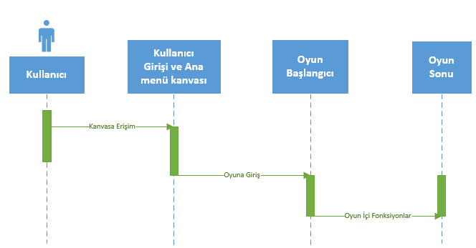

**Başlangıç-Durum Modelleme**

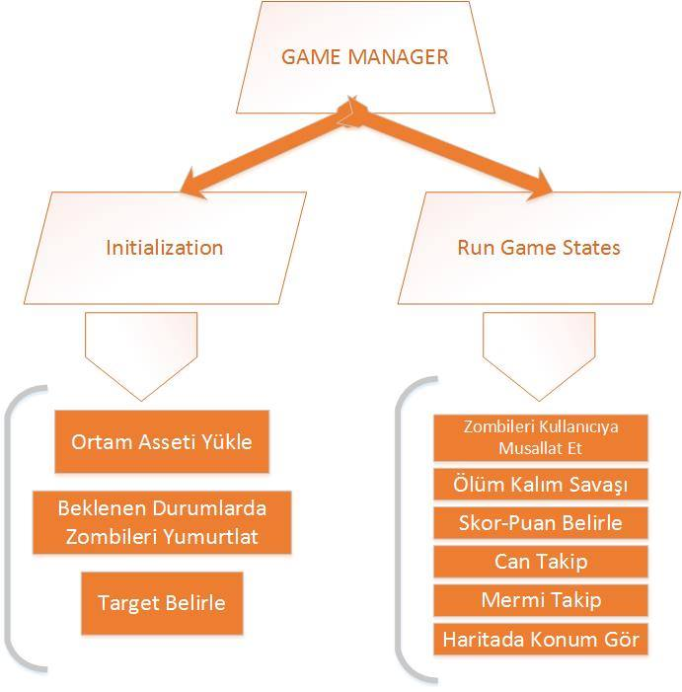

Elementsel Modelleme

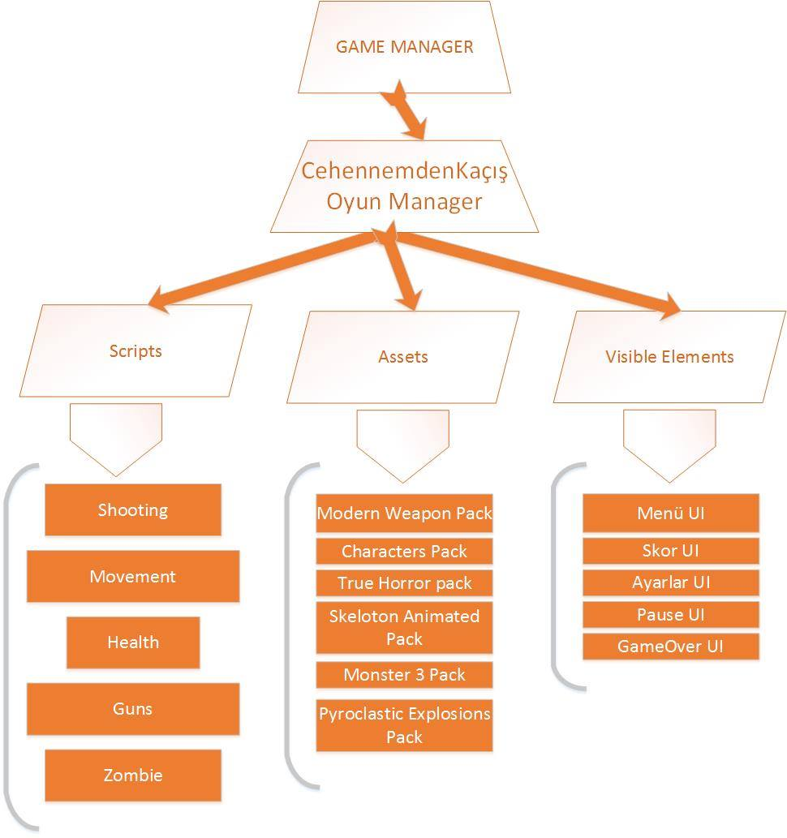

Bölüm-Pazar Analizi  
 Ürünün sunulacağı pazara ait istatistikler ve veriler , ürünümüzün gidişatı için önem teşkil etmekte olup ne kadar iyi analiz yapılırsa, istenilen durum o kadar iyi ortaya konulur ve hedef belirlemede kesinlik sağlar.

MEDİACATONLİNE ANKETİ

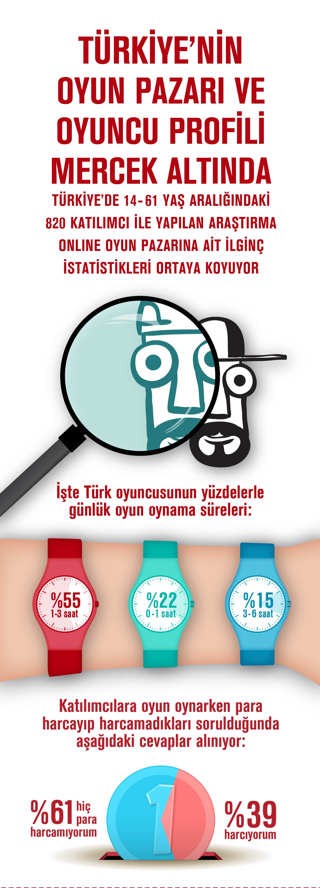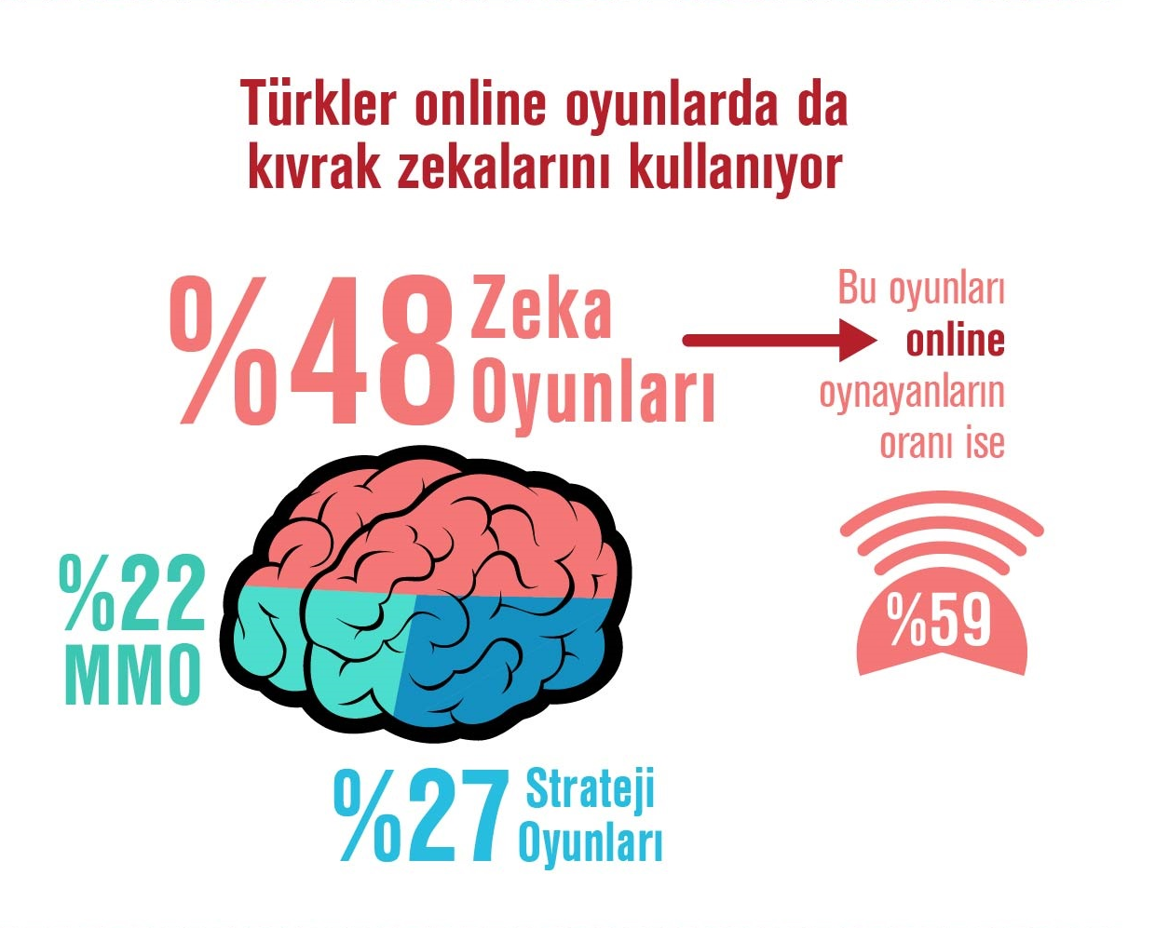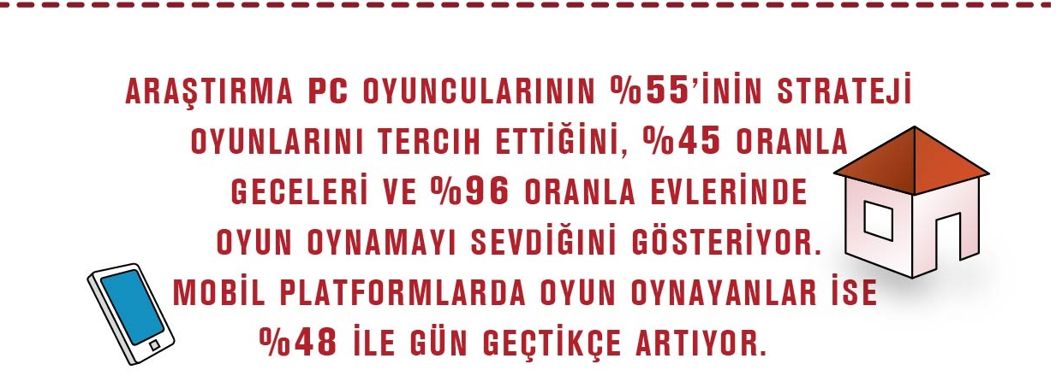

EEDAR araştırma şirketinin yayınladığı rapora göre mobil oyun pazarı 2015 yılı sonuna kadar yaklaşık **1.5**milyar oyuncu ile **25 milyar** dolarlık (yıl) büyüklüğe ulaşacak.  Raporun tamamını buradan indirebilirsiniz.

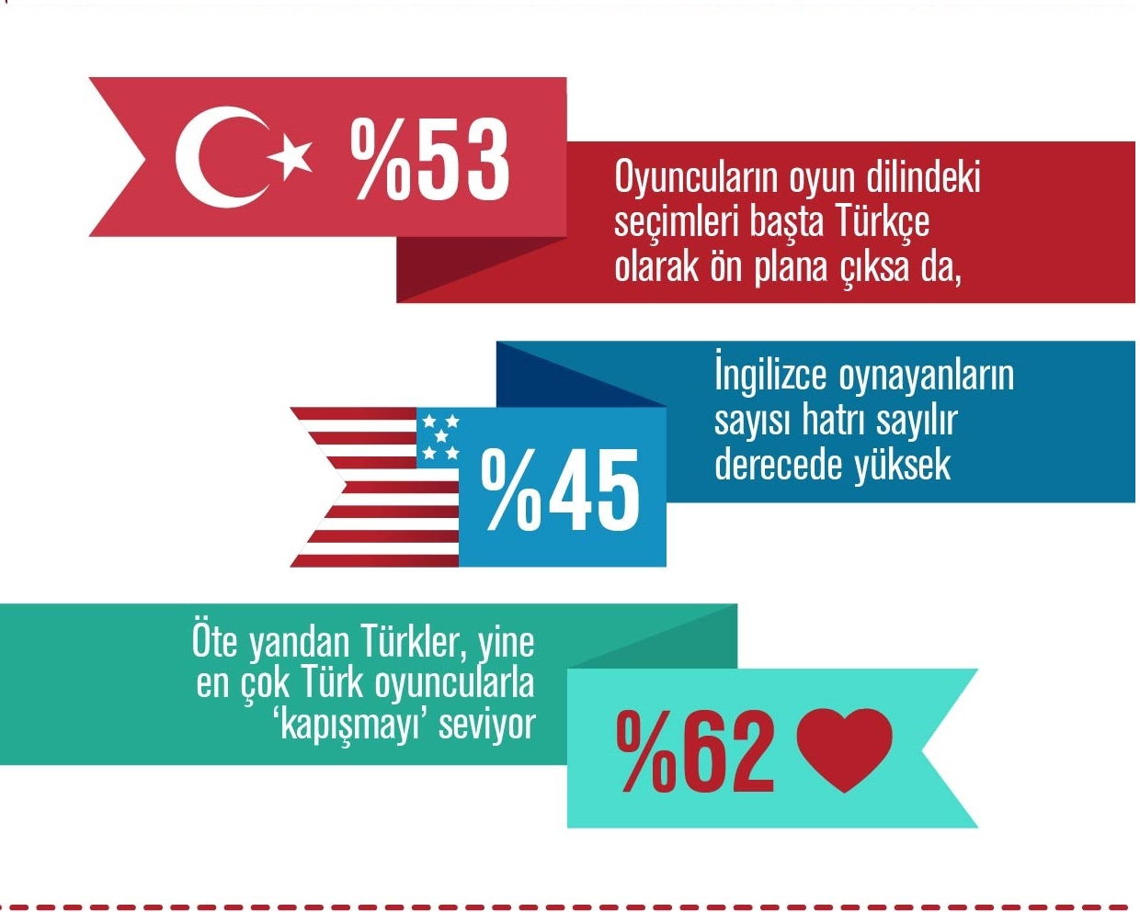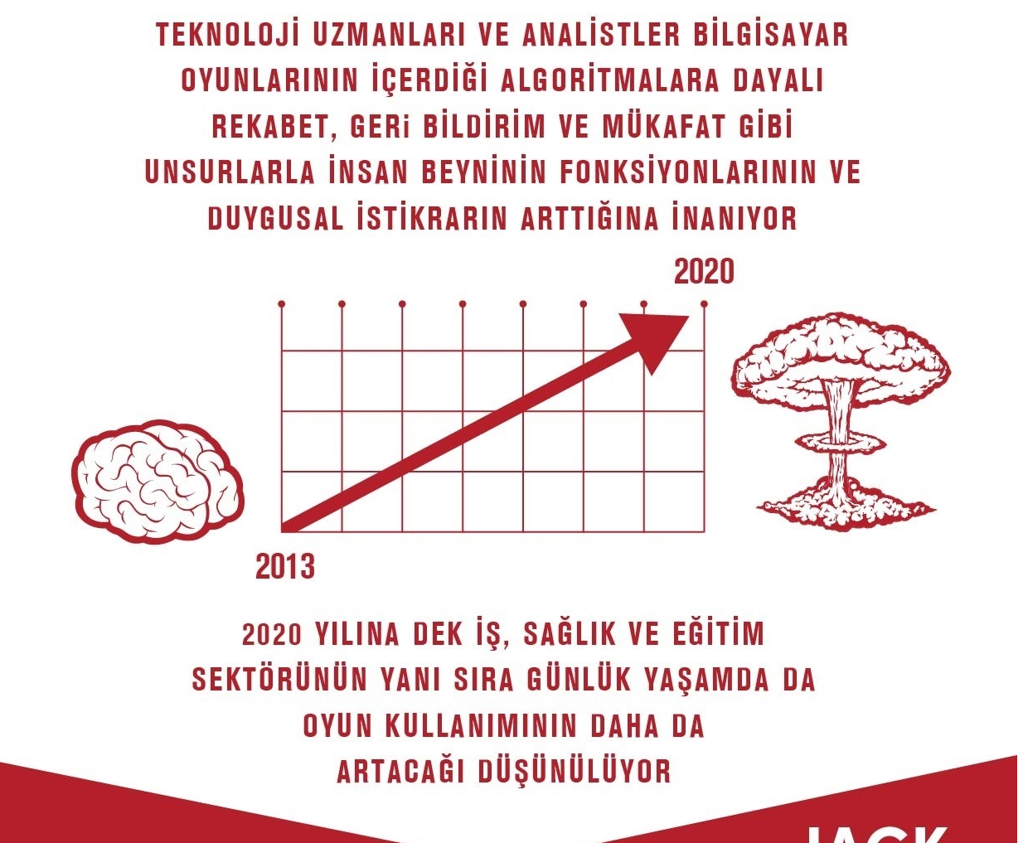

Bu rakam tüm oyun sektörü içersinde %30’luk pay anlamına geliyor. Mobil oyun gelirleri 2011 yılından günümüze %15 artmış durumda.

Asya en büyük ve hızla gelişen pazar konumunda. Mobil oyuncuların yaklaşık %50’si bu pazarda ve  dünya mobil oyun gelirlerinin %56’sını oluşturuyorlar.

İlk sırada Kuzey Amerika **5.41 milyar** **dolar** ile yer alıyor.

**En çok oynan oyun türleri:**

Japonya’da en çok oynana ilk üç oyun türü **Bulmaca**, **RPG** ve **Simulasyon**. Kuzey Amerika’da **Bulmaca**,**Arcade** ve **Simulasyon**. Çin’de ise **Bulmaca**, **Arcade** ve **Şans Oyunları-Kumar**

**Satın Alma İstatistikleri**

SOOMLA şirketinin yayınladığı rapora göre F2P oyunlar da çoğunlukla haftasonu, özellikle Cumartesi günü oyun içi satın alma yapılıyor. Rapora göre Salı ve Çarşamba en az oyun içi satın alma yapılan günler. Satın alma saati, çoğunlukla 16:00’da artmaya başlıyor. Saat 21:00’da tepe noktaya ulaşıyor.

iOS kullanıcılarının %36’sı ve Android kullanıcılarının %35.4’ü 16:00-24:00 saatleri arasında satın alma gerçekleştiriyor. İlk satın almayı yapan oyuncular psikolojik bariyeri aşıp tekrar satın almaya yöneliyor. Bu oyuncuların %54’ü aynı zaman aralığında satın alma yapmaya devam ediyor.

Potansiyel Müşteri Tanımımız  
Yapılan oyunun hedef kitlesi olarak 10-24 yaş aralığı erkek kullanıcılar, genel kullanıcıların %80’lik kısmını oluşturması beklenirken %20’lik kısım ise diğer yaş ve cinsiyet gruplarından olması hedeflenmiştir.

SWOT ANALİZİ

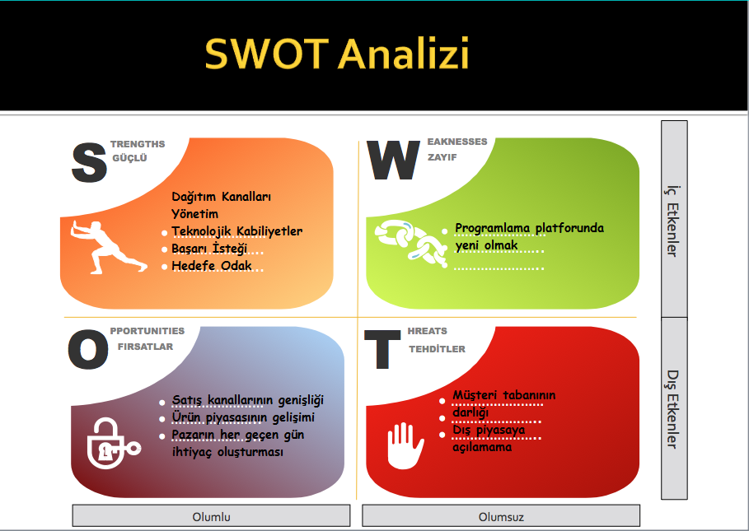

Kullanılacak Dağıtım Yöntemleri

Yapılacak oyun çeşitli kanallardan dağıtıma sunulacaktır. Oyun Google Play Store, Apple Store , Destkop kanallarından dağıtılacaktır. Dağıtım kanallarının çokluğu , oyundan alınan geridönüşleri ve kullanıcı sayısını arttıracaktır. Bir ürünün yapım aşaması ne kadar önemliyse pazarlama aşaması da o kadar önemlidir. Piyasaya sunulan ürünün reklam,tanıtım,promosyon ve kampanyaları ne kadar güçlü olursa ürün o kadar fazla kitleye hitap edebilir.

|  |
| --- |
| 1. **SİSTEM GERÇEKLEŞTİRİMİ** |

* 1. **Giriş**

Gerçekleştirim çalışması, tasarım sonucu üretilen süreç ve veri tabanının fiziksel yapısını içeren fiziksel modelin bilgisayar ortamında çalışan yazılım biçimine dönüştürülmesi çalışmalarını içerir. Yazılımın geliştirilmesi için her şeyden önce belirli bir yazılım geliştirme ortamının seçilmesi gerekmektedir.

Söz konusu ortam, kullanılacak programlama dili ve yazılım geliştirme araçlarını içerir. Söz konusu ortamda belirli bir standartta geliştirilen programlar, gözden geçirilir, sınanır ve uygulamaya hazır hale getirilir. Üretilen kaynak kodların belirlenecek bir standartta üretilmesi yazılımın daha sonraki aşamalardaki bakımı açısından çok önemlidir. Tersi durumda kaynak kodların okunabilirliği, düzeltile bilirliği zorlaşır ve yazılımın işletimi süresince ortaya çıkabilecek sorunlar kolayca çözülemez.

* 1. **Yazılım Geliştirme Ortamları**

Oyunumuz esnek ve sağlam kütüphaneye sahip UNITY 5 Game Engine platformunda tasarlanıp, Microsoft’un. NET platformunun amiral gemisi olan C# dili ve Javascript ile oluşturulan scriptler ile birbirine entegre edilecektir. Veri tabanı olarak ise SQLite kullanımı öngörülmüştür.

|  |
| --- |
| 1. SONUÇ |

**Tasarladığımız bu sistemi gerçekleştirmek adına yaptığımız planları detaylandırarak elimizden gelen tüm yeteneklerimizi, bilgi birikimimizle birleştirip yaptığımız araştırma geliştirme faaliyetleriyle üzerine yeni bilgiler ekleyip çalışmaya başlayacağız.**

**Ortaya güzel bir proje çıkarıp tüm gereklilikleriyle ve kapsamlarıyla süreç yönetimi, kriz yönetimi ve proje yönetimi konularında kendimizi geliştirmiş şekilde noktalandırmayı temenni ediyoruz. Saygılarımızla.**